|  |  |
| --- | --- |
| Gerb-BMSTU_01 | **Министерство науки и высшего образования Российской Федерации**  **Федеральное государственное бюджетное образовательное учреждение**  **высшего образования**  **«Московский государственный технический университет**  **имени Н.Э. Баумана**  **(национальный исследовательский университет)»**  **(МГТУ им. Н.Э. Баумана)** |

ФАКУЛЬТЕТ «Информатика и системы управления»\_\_\_\_\_\_\_\_\_\_\_\_\_\_\_\_\_\_\_\_\_\_\_\_\_\_\_\_\_\_\_\_\_\_\_\_

КАФЕДРА «Программное обеспечение ЭВМ и информационные технологии»\_\_\_\_\_\_\_\_\_\_\_\_\_\_

**Лабораторная работа № 5**

|  |  |
| --- | --- |
| **Тема**  Реализация и исследование алгоритмов  растрового заполнения сплошных областей.  **Студент** Козлов М. А.  **Группа** ИУ7-45Б  **Оценка (баллы) \_\_\_\_\_\_\_\_\_\_\_\_\_\_\_**  **Преподаватель \_**Куров А. В.**\_\_\_\_\_** |  |

Москва.

2020 г.

**Цель работы:**

Реализация и исследование одного из алгоритмов (по заданию преподавателя) растрового заполнения области.

**Техническое задание:**

Реализовать алгоритм заполнения по рёбрам с перегородкой. Обеспечить ввод произвольной многоугольной области, содержащей произвольное количество отверстий.

Работа программы должна предусматривать два режима – с задержкой и без задержки.

Обеспечить замер времени выполнения алгоритма (без задержки, с выводом на экран только окончательного результата).

**Теоретический материал:**

Растровая развёртка – генерация областей на основе простых описаний рёбер или вершин (закраска). В методах растровой развёртки в порядке сканирования строк определяют, лежит ли точка внутри многоугольника. Эти алгоритмы применимы для растровых и векторных дисплеев.

**Алгоритм заполнения по рёбрам с перегородкой.**

Перегородка – вертикальная линия, проводимая мысленно.

Алгоритм заключается в следующем:

Дополнить все пиксели сканирующей строки, расположенные правее точки пересечения строки с ребром многоугольника, но левее перегородки, если пересечение расположено левее перегородки.

Дополнить все пиксели сканирующей строки, расположенные левее точки пересечения строки с ребром многоугольника, но правее перегородки, если пересечение расположено правее перегородки.

Под дополнением здесь понимается операция изменения цвета пиксела: если цвет пиксела был фоновым, то он меняется на цвет закраски и наоборот, если цвет пиксела соответствовал цвету закраски, то он меняется на фоновый цвет. Другими словами, происходит инвертирование цвета пиксела.

Ребра никак не упорядочиваются, сортировка не происходит. В этом алгоритме ребра могут обрабатываться в произвольном порядке. К каждому ребру многоугольника алгоритм применяется индивидуально.

Перегородку рекомендуется проводиться через одну из вершин многоугольника.

Для определения точки пересечения сканирующей строки с ребром многоугольника применялась рекуррентная формула.

$$x=x+dx, где dx=ctg α, α-угол наклона ребра.$$

Оценка алгоритма.

1. многократное считывание цвета пикселя
2. многократное изменение пикселем цвета.
3. Обрабатываются пиксели, как внутри многоугольника, так и за его пределами.

Достоинства алгоритма: Простота, не требуется сортировка рёбер.

Недостатки алгоритма: Низкая производительность.

Примеры работы программы.

Ввод горизонтальных и вертикальных рёбер осуществляется при зажатии клавиши SHIFT.

Выпуклый многоугольник.

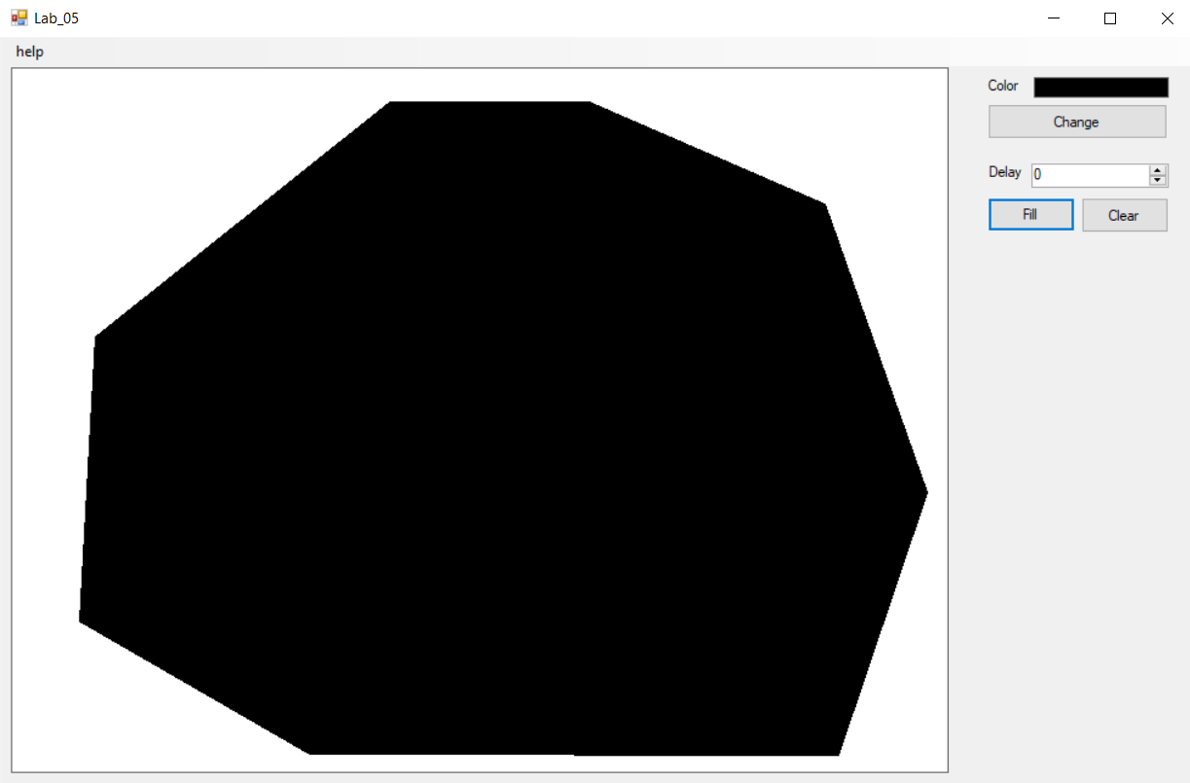

Время выполнения 366ms.

Невыпуклый многоугольник.

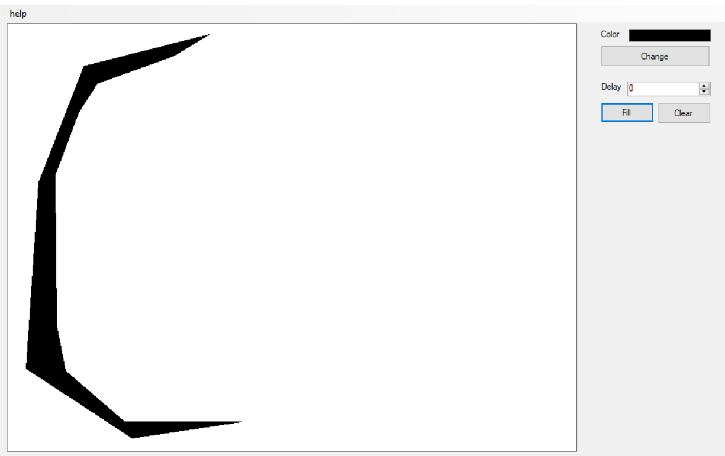

Время выполнения 82ms.

Невыпуклый многоугольник с отверстиями.

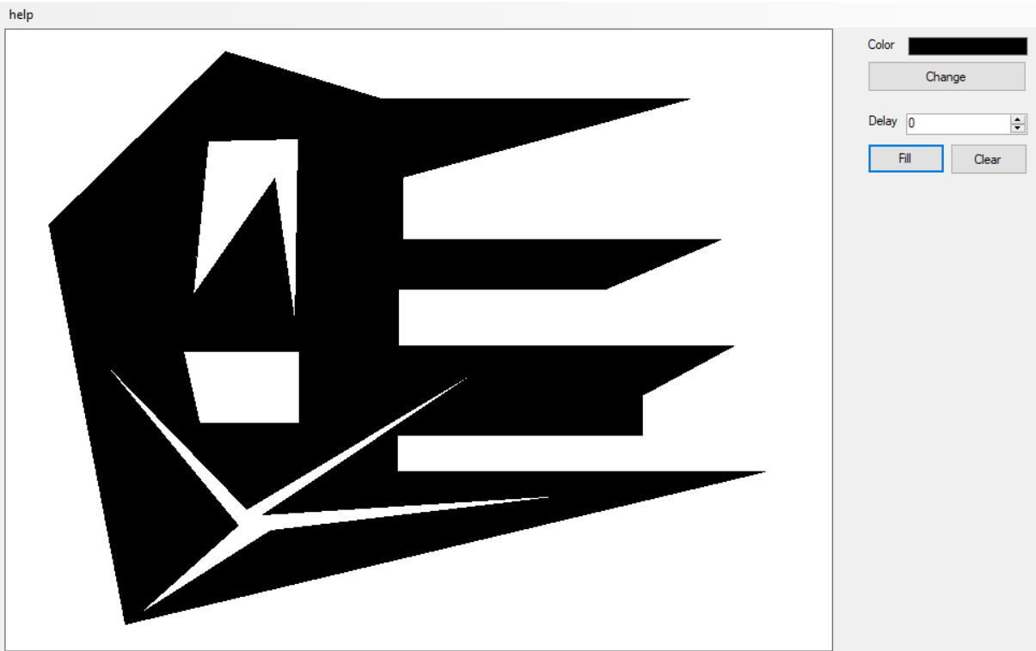

Время выполнения 471ms.

Пример пошагового заполнения.

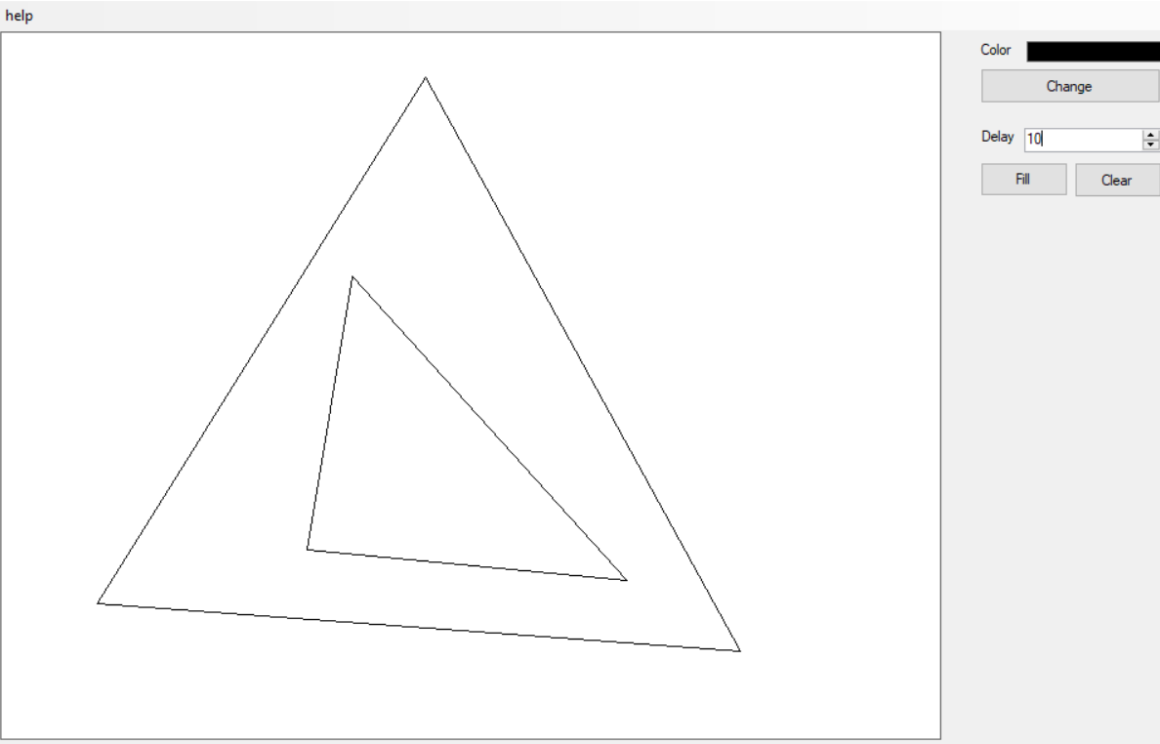

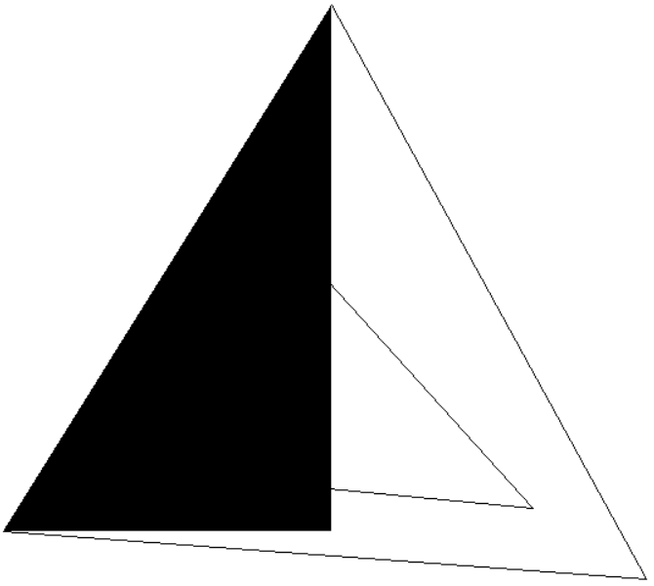

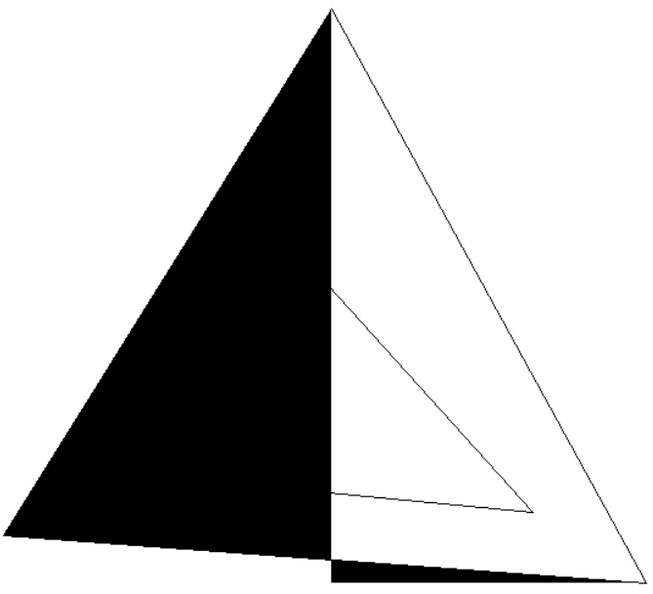









Время выполнения 214ms.

Исходный код.

